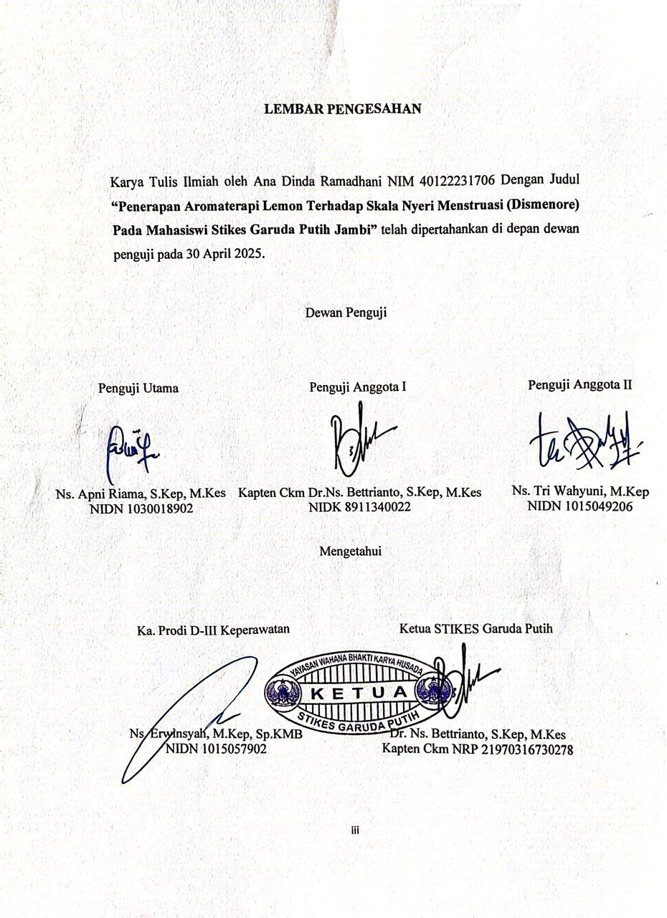

LEMBAR PENGESAHAN

Karya Tulis Ilmiah oleh Ana Dinda Ramadhani NIM 40122231706 Dengan Judul “Penerapan Aromaterapi Lemon Terhadap Skala Nyeri Menstruasi (Dismenore) Pada Mahasiswi Stikes Garuda Putih Jambi” telah dipertahankan di depan dewan penguji pada 30 April 2025.

Dewan Penguji
Penguji Utama

Ns. Apni Riama, S.Kep, M.Kes
NIDN 1030018902
Penguji Anggota I

Kapten Ckm Dr.Ns. Bettrianto, S.Kep, M.Kes
NIDK 8911340022
Penguji Anggota II

Ns. Tri Wahyuni, M.Kep
NIDN 1015049206

Mengetahui
Ketua STIKES Garuda Putih

Dr. Ns. Bettrianto, S.Kep, M.Kes
Kapten Ckm NRP 21970316730278
Ka. Prodi D-III Keperawatan

Ns. Erwinsyah, M.Kep, Sp.KMB
NIDN 1015057902

